Eclipse的花括号（brace）的输入偏好问题

最近在看浪曦系列风中叶（张龙）老师的一些关于Java方面的视频，发现风老师每次在写一些方法的时候，那个花括号和我的不一样，我前面一直以为是老师经过手工修改的，这样有助于我们的习惯阅读，后来，越来越多的看见风老师并没有修改而是自动由Eclipse IDE生成的，我很纳闷，上网搜了一些，有一个思路，但不是很详细，现小弟特写此博文，希望能帮助大家。谢谢支持。

- 原Eclipse生成的花括号情形

public class test {

public static void main(String[] args) {

System.out.println("Eclipse的花括号（brace）的输入偏好问题解决思路");

System.out.println("这是原Eclipse生成的花括号情形");
}

}

- 经过修改生成的花括号情形

public class test1
{
public static void main(String[] args)
{
System.out.println("Eclipse的花括号（brace）的输入偏好问题解决思路");

System.out.println("经过修改生成的花括号情形");
}

}

是不是很符合我们的编码习惯

- 如何修改？

网络上提供的思路是Windows->Preferences->Java->Code Style->Formatter

经过我的尝试，可以配置里面的使用，就可以达到目的，现将方法介绍如下。

根据搜到的思路，找到Windows->Preferences->Java->Code Style->Formatter（这应该没有什么好说的吧）
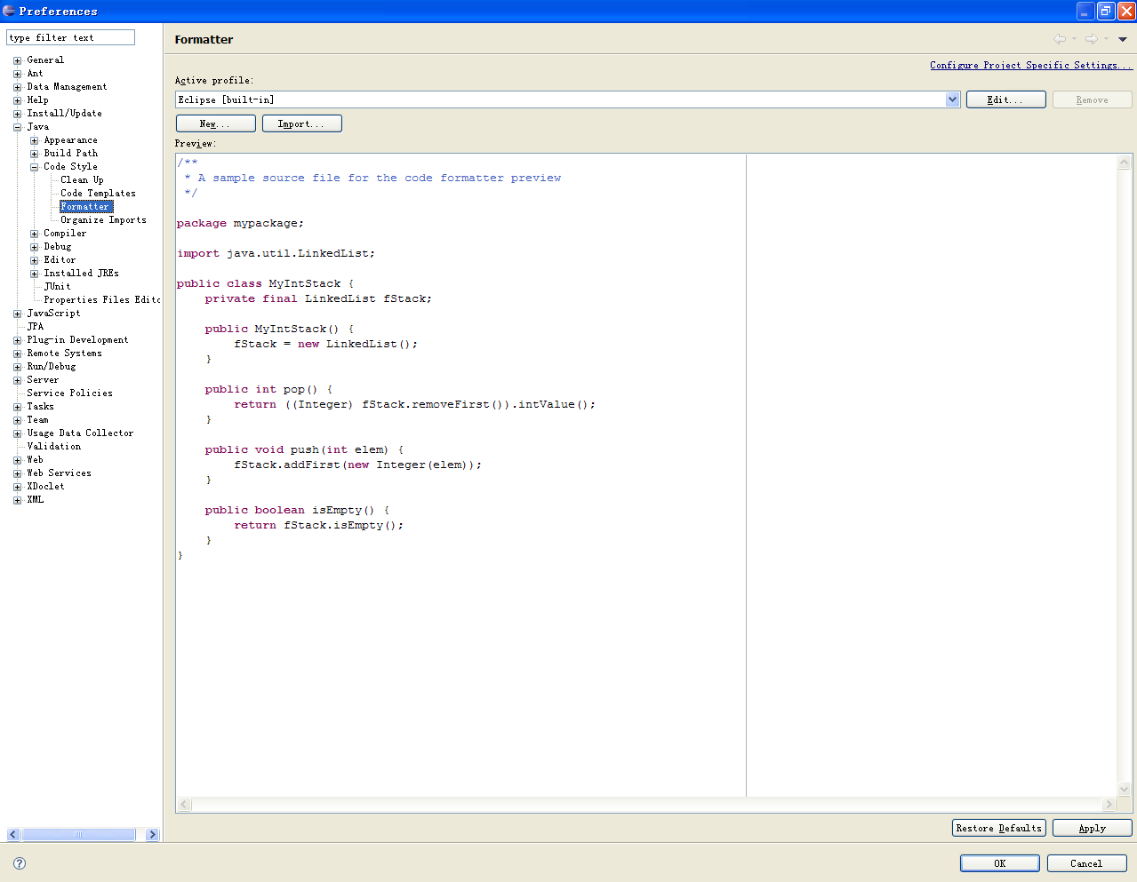

看到Edit没有，点击进去
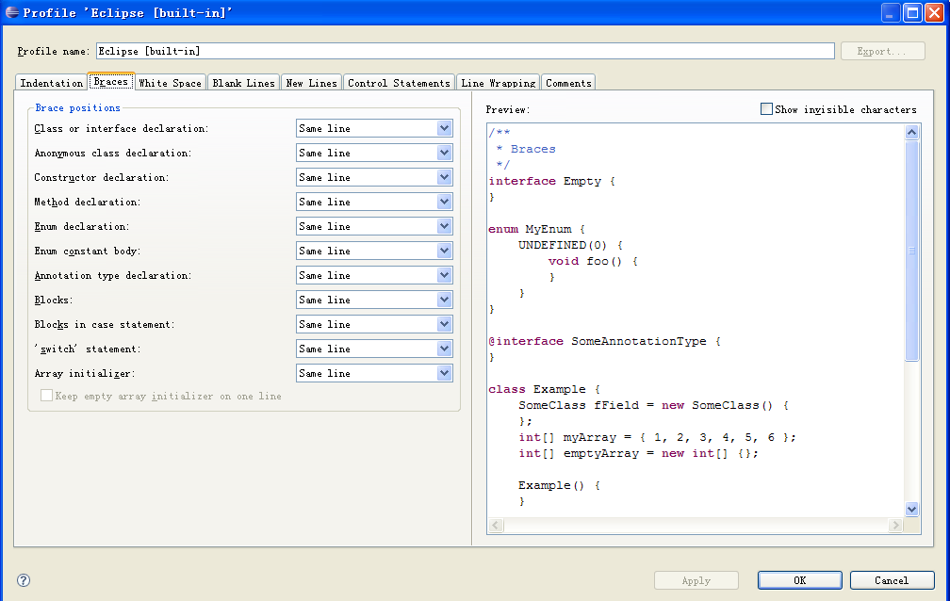
看到一个标签Braces，这就是花括号的配置选项，其中每一个的意思请大家自己理解一下，如果不明白的，可以借助一些工具翻译一下，或者最笨的方法就是一个一个尝试一下就知道它的用途了。
但你修改一个后，会发现Eclipse会报一个警告
大致意思是built-in是一个内置的文件，我们可以新建一个（并改名）
好，我就新建一个，先退回到原先的界面（第一个图）里面有一个New的，单击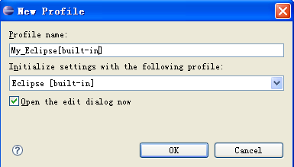
一定要选择好profile，后面OK，会打开配置，这个时候，选择Braces标签，修改里面的选项（一般都选Next line）推荐大家除了最后一个不修改外其他的都选择Next line，Apply->OK->OK。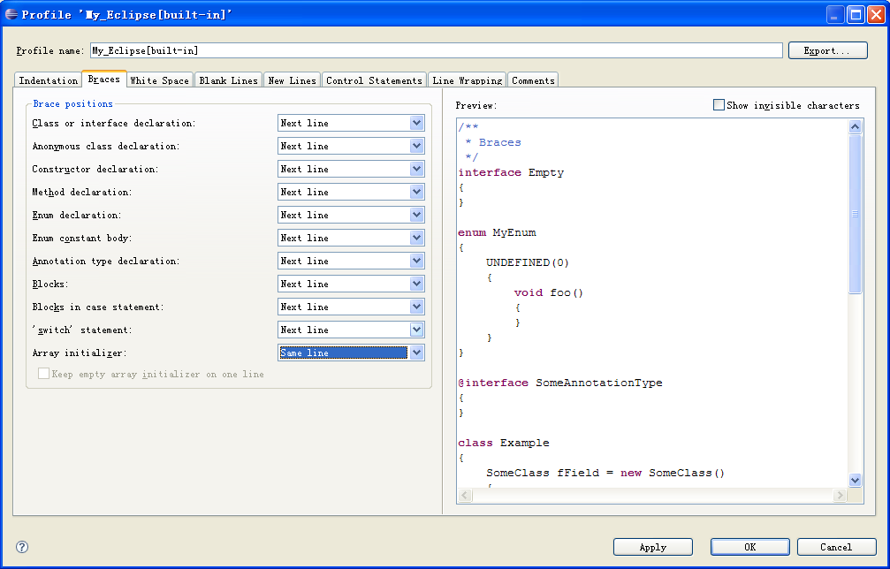

搞定，现在自己看看修改后的效果吧（类似上面二经过修改生成的花括号情形）

如果大家还有什么好的技巧关于Eclipse的，请通知我（QQ506817493）或者直接跟帖，我会非常谢谢的。谢谢。

木子写于2009年4月23日

